Disgrifiad swydd
Teitl: Pensaer Data
Yn adrodd i: Arweinydd Llywodraethu Data
Lleoliad: Birmingham, Canary Wharf, Caerdydd, Croydon, Sale neu Wakefield
Gradd: 12
Cyflog: £41,878 (gyda Lwfans Pwysoli Llundain o £5130 os wedi lleoli yn Canary Wharf neu Croydon)
Cytundeb: Parhaol

Pwrpas
Fel Pensaer Data, byddwch yn cael eich croesawu i'n swyddogaeth Ddigidol, Data a Thechnoleg o fewn Cyllid ac Adnoddau Corfforaethol. Mae IOPC ar daith i ddatblygu ei ddiwylliant, ei safbwyntiau a'i ethos i gefnogi canlyniadau craidd y sefydliad, a dyma'ch cyfle i fynd i mewn i fyd amrywiol Strategaeth ac Effaith IOPC, gan ganiatáu ichi ddatblygu eich meddylfryd a'ch dulliau i gyfrannu at wella system gwynion yr heddlu yng Nghymru a Lloegr.
Mae'r Tîm Llywodraethu Data yn rhan o'r swyddogaeth Digidol, Data a Thechnoleg o fewn yr adran Data a Gwybodaeth. Mae'r meysydd hyn yn dwyn ynghyd dimau sy'n gyfrifol am Lywodraethu Data, Ansawdd Data, Dylunio a Phensaernïaeth Data, Rheoli Cofnodion, Mewnwelediad a Dadansoddeg, yn ogystal â'n Timau TGCh technegol. Rydym yn gweithredu'n genedlaethol gydag aelodau tîm ar draws saith safle
Mae'r Penseiri Data yn gyfrifol am helpu'r sefydliad i osod y cyfeiriad ar gyfer dylunio a chreu ffynonellau data a storfeydd data IOPC. Rôl pensaernïaeth a dylunio data yw hon, sy'n canolbwyntio ar osod a diffinio safonau, modelau data, tacsonomeg ac arteffactau llywodraethu. Er y bydd deiliad y swydd yn cydweithio â thimau cyflawni technegol, nid yw'r swydd yn cynnwys gweithgareddau peirianneg yn bennaf fel adeiladu piblinellau ac ysgrifennu cod cynhyrchu neu weinyddu platfform.
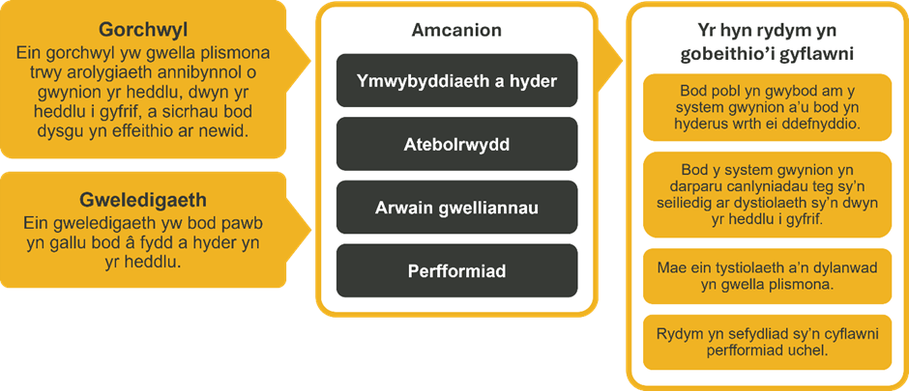

Cyd-destun sefydliadol
Rydym yn gweithio yng nghyd-destun ein gwerthoedd cytunedig sy'n llywio'r ffordd rydym yn gwneud pethau yn IOPC. Bydd angen i'r Penseiri Data fod yn ymrwymedig i reoli yng nghyd-destun y gwerthoedd hyn.

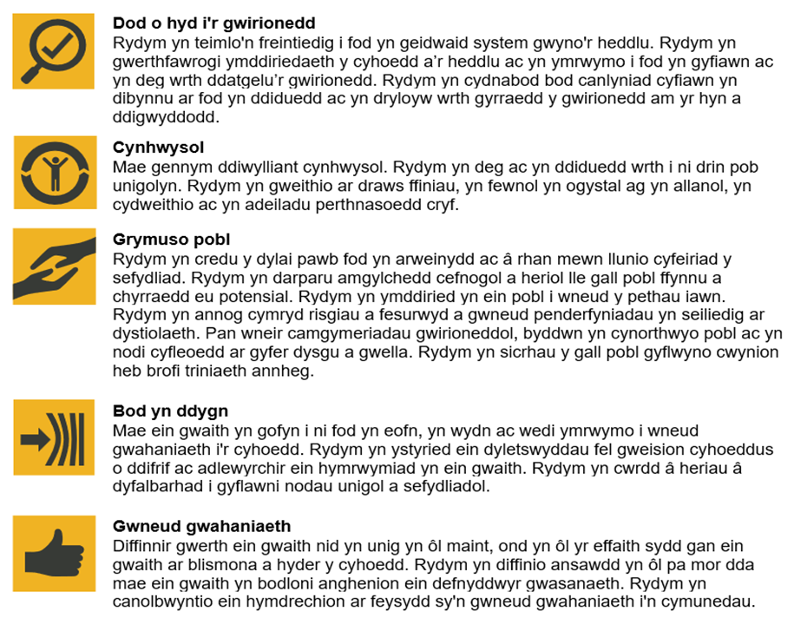

Mae IOPC wedi ymrwymo i hyrwyddo cydraddoldeb a gwerthfawrogi amrywiaeth ym mhopeth rydym yn gwneud. Ein gweledigaeth yw bod yn arweinydd mewn cyflogaeth a gwasanaethau cynhwysol, a chael ein gweld fel arweinydd, gan ddangos yr ethos hwn ym mhopeth a wnawn.
- Gan fod IOPC yn gyflogwr sy'n Hyderus o ran Anabledd, mae wedi ymrwymo i gael gwared ar rwystrau i bobl anabl ffynnu yn y gweithle.
- Mae ein Rhwydweithiau Staff yn gweithio'n gyson i wneud IOPC yn arweinwyr cyflogaeth cynhwysol, o'n Rhaglen Cynghreiriad i Ymgyrch Hotton, i Safonau'r Iaith Gymraeg a Pholisi Adnabod y Llinell, rydym o hyd yn chwilio am ffyrdd newydd o greu amgylchedd i bawb ddatblygu a ffynnu.


Prif ddyletswyddau a chyfrifoldebau
- Cefnogi cyflawniadau ehangach y Tîm Llywodraethu Data, a'r Adran Data a Gwybodaeth
- Helpu i ddiffinio'r egwyddorion, y polisïau, y prosesau a'r manylebau ar gyfer pensaernïaeth data , gan gynnwys datblygu modelau data cysyniadol, rhesymegol a ffisegol.
- Cynorthwyo i gynhyrchu arteffactau ar gyfer llywodraethu data a sicrhau data , gan gynnwys geirfaoedd data, geiriaduron, mapio llinach a modelau data parth.
- Arwain ar ffrydiau gwaith gwella Dylunio Data ar draws IOPC
- Nodi data sydd o bwys hanfodol/arwyddocaol i IOPC, ochr yn ochr â Thimau Rheoli Gwybodaeth eraill, a chefnogi dylunio prosesau i helpu i reoli'r data hwnnw
- Gosod safonau ar gyfer dylunio a modelu data sefydliadol, gan gynnwys cynghori ar eu cymhwysiad ar draws IOPC
- Dylunio pensaernïaeth data trwy ddelio â phroblemau busnes penodol a'u halinio â safonau ac egwyddorion ar draws y fenter
- Arwain y gwaith o ddatblygu, dilysu, cyhoeddi a chynnal dyluniad, modelau a strwythurau data sefydliadol i gefnogi gofynion gwybodaeth IOPC
- Cefnogi datblygiad strategaethau i ysgogi newidiadau ymddygiad ar draws timau gyda data yn cael ei werthfawrogi a'i drin fel ased strategol.
- Darparu hyfforddiant a mentora i eraill o amgylch y sefydliad mewn perthynas â'n strwythurau data a'n methodolegau
- Cefnogi IOPC i ddiffinio, sicrhau, safoni, modelu a dogfennu ein strwythurau data sy'n esblygu gan sicrhau effeithlonrwydd, y gallu i ehangu ac ansawdd. Monitro a gwella'r strwythurau hyn yn barhaus i wella perfformiad.
- Cadw dogfennaeth gynhwysfawr o fodelau, safonau ac arferion gorau i gyfeirio atynt ac i'w ehangu yn y dyfodol.
- Darparu cefnogaeth i'r Arweinydd Llywodraethu Data wrth sefydlu cyfrifoldebau a rolau ar gyfer perchnogaeth data ar draws y sefydliad
- Gweithio gyda'r tîm Llywodraethu Data i ddatblygu catalog data sefydliadol, a geirfaoedd a geiriaduron cysylltiedig ar gyfer IOPC
- Bod yn llysgennad, gan arwain sgyrsiau, a gwelliant parhaus mewn galluoedd data fel rhan o'n Strategaeth Ddata a gwella ein llythrennedd/diwylliant data
- Monitro tirwedd y diwydiant i nodi cyfleoedd ar gyfer arloesi

Manyleb y person

Hanfodol
- Angerdd dros ddata a'r awydd i greu diwylliant sy'n cael ei arwain gan ddata a deall sut y gall hyn wella perfformiad busnes.
- Profiad o ddylunio cronfeydd data, ffynonellau a chynhyrchion newydd ar lefel menter
- Profiad o arwain ar werthuso a gwella cronfeydd data, ffynonellau a chynhyrchion presennol
- Profiad o gynhyrchu modelau data cysyniadol/rhesymegol, gan ddefnyddio offer a thechnegau safonol y diwydiant, a chytuno ar ddiffiniadau gyda rhanddeiliaid busnes
- Profiad o osod safonau data megis tacsonomegau, data cyfeirio, metadata a llinach
- Rheoli rhanddeiliaid cryf gyda'r gallu i drosi gofynion busnes cymhleth mewn i fodelau data ehangadwy, rhyngweithredol a hyblyg.
- Y gallu i gyfathrebu mewn manylder technegol ar bynciau llinach data, defnydd data a strwythurau data.
- Gwybodaeth am gysyniadau sylfaenol y gyfraith a chanllawiau/safonau rheoleiddiol ynghylch rheoli data a thueddiadau mewn polisi data.
- Profiad o gefnogi trawsnewid a newid sefydliadol sylweddol
- Y gallu i drefnu, blaenoriaethu a rheoli gwybodaeth a cheisiadau am gymorth sy'n gwrthdaro.
- Y gallu i ddadansoddi a dehongli amrywiaeth o setiau gwybodaeth strwythuredig ac anstrwythuredig i amlygu’r materion allweddol neu'r meysydd o ddiddordeb.
- Yn gallu i weithio'n hyblyg ac yn annibynnol, gan gynnwys teithio cenedlaethol, fel rhan o dîm sydd wedi'i leoli mewn lleoliadau ar wahân
- Sgiliau uwch wrth ddefnyddio cynhyrchion sy'n seiliedig ar M365 a SharePoint

Dymunol
- Dealltwriaeth o safonau a methodolegau arfer gorau yn y diwydiant Llywodraethu Data
- Meddu ar neu barodrwydd i fod yn gweithio tuag at Gymhwyster Rheoli Data CDMP, neu debyg
- Profiad o reoli data yn y Sector Cyhoeddus

Addasiadau rhesymol
Mae IOPC yn weithle amrywiol a chynhwysol, ac rydym am eich helpu i ddangos eich potensial llawn beth bynnag yw'r math o asesiad a ddefnyddir. Rydym yn agored i roi'r offer sydd eu hangen arnoch i lwyddo, o amser ychwanegol i newidiadau fformatio, i enwi dim ond rhai. Os oes angen unrhyw addasiadau rhesymol arnoch i'n proses recriwtio, anfonwch e-bost at humanresources@policeconduct.gov.uk

Amodau gwaith
Mae IOPC yn gweithredu polisi gweithio hybrid sy'n ei gwneud yn ofynnol i bob aelod o staff weithio cyfartaledd o 40% o'u horiau cytundebol yn eu swyddfa (neu swyddfa arall am resymau busnes). Mae amser mynychu'r swyddfa yn cynnwys hyfforddiant wyneb yn wyneb, cyfarfodydd â rhanddeiliaid a theuluoedd, a mynychu digwyddiadau.

Rhestr wirio paratoi
☐ Adolygwch y disgrifiad swydd llawn
☐ Adolygwch yr ymddygiadau a'r disgrifiadau ar gyfer pob ymddygiad
☐ Adolygwch y geiriadur Cryfderau
☐ Adolygwch werthoedd IOPC
☐ Ystyriwch eich Cryfderau
☐ Ystyriwch ddrafftio atebion enghreifftiol sy'n cwmpasu'r elfennau penodol
☐ Paratowch rai cwestiynau i'w gofyn i'r cyfwelwyr

